ROTINA DO TRABALHO PEDAGÓGICO PARA SER REALIZADA EM DOMICÍLIO (MATERNAL I-A) - Prof.ª MEIRE
- Data: 24/05 a 28/05 de 2021
- CRECHE MUNICIPAL “MARIA SILVEIRA MATTOS
SEGUNDA-FEIRA | TERÇA-FEIRA | QUARTA-FEIRA | QUINTA-FEIRA | SEXTA-FEIRA
MATERNAL I-A  *(EF)(EO) Vídeo/ Música -  Toobys  - Hoje é dia de Música!  DIAS DA SEMANA  https://youtu.be/9E-79xPaNOQ  - Sequência Didática João e o Pé de Feijão  Como está o seu feijãozinho? Cresceu?  Mande as fotos para a professora.  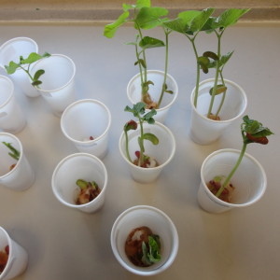 | MATERNAL I-A  *(CG) (ET) Trabalhando a Coordenação Motora Fina  - Atividade de hoje:  CLASSIFICAÇÃO  Materiais:  Vasilha  Feijão  Arroz  Milho  Forma de gelo  Em uma vasilha a mamãe vai misturar milho, feijão e arroz.  Em seguida vocês irão separar os grãos e colocar cada um em uma parte da forminha de gelo.  O objetivo é fortalecer o movimento de pinça, isso fará com que a criança segure o lápis corretamente.  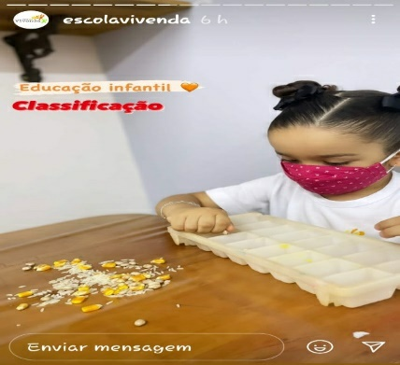 | MATERNAL I-A  *(EO) (EF) (CG) (TS) Vídeo/ História – Professora Fabíola Dias  - Hoje tem história??  Tem sim senhor!!  História de hoje:  A FILA DOS NÚMEROS  https://youtu.be/wbLpvaaWjng  Nessa historinha vamos conhecer os números e aprender como eles são.  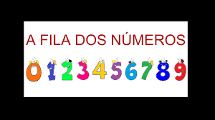 | MATERNAL I-A  *(EF) (ET) (TS) (CG) Trabalhando a Coordenação Motora Fina -  Vídeo Explicativo da Professora Meire  - Construindo o próprio brinquedo  Vamos fazer um chocalho e aprender a contar de forma lúdica.  Assistam ao vídeo e vamos fazer juntos essa atividade.  https://youtu.be/GTG4bybWNYw  Materiais:  Garrafinha pet  Feijões  Cola  Papeis Coloridos ou  Adesivos  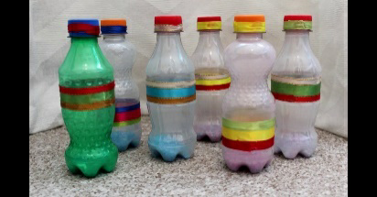 | MATERNAL I-A  *(EF) Dia do Brinquedo  - Deixe que a criança escolha um brinquedo de sua preferência para brincar à vontade por um tempinho, explorando-o livremente.  Brinque com a criança e com o brinquedo para estreitar os laços de afeto da família.  Observe a criança, suas ações e atitudes.  Faça o registro desse momentos, é muito importante para o desenvolvimento do seu filho.  Bom final de semana!!

